**Игра**

**«Путешествие в страну информатики»**

**(8 класс)**

Игра проводится между двумя командами. В каждой команде по 5 человек. В игре задействованы помощники из учеников, зрители. Ведущий – учитель.

Цели: закрепить и обобщить знания учащихся; развивать интерес к предмету, творческую активность, воспитание уважения к сопернику, умения достойно вести спор, стойкости, воли к победе, находчивости, умения работать в команде.

Оформление: мультимедийный проектор, компьютер, экран, 2 распечатки с кроссвордом, карточки с заданиями для команд, листы,2 ручки.

Подготовительная работа:

* Домашнее задание командам: придумать название команды, девиз, создать эмблему команды с использованием компьютерной графики.
* Домашнее задание группам поддержки: приготовить класс (зал) к соревнованиям, нарисовать стенгазету по информатике, содержащую головоломки, ребусы, дружеские шаржи на представителей команд.
* Формирование жюри: в жюри можно включить представителей классов, классных руководителей, родителей, гостей, присутствующих на игре.

**Ход игры**

Учитель. В этом году вы начали изучать новый предмет «Информатика и ИКТ». Сегодня мы проводим игру «Путешествие в страну Информатики», чтобы увидеть, насколько хорошо вы усвоили этот новый и сложный предмет.

Наш путь по стране Информатике будет проходить через 5 станций-конкурсов. По результатам этих конкурсов будет выявлена команда-победитель.

Занимайте свои места в нашем виртуальном паровозе, поехали!

# Станция 1. Приветствие команд, жюри.

Приветствие команд содержит:

* Название команды;
* девиз;
* эмблему.

Представление жюри.

# Станция 2. «Компьютерные добавлялки»

На слайдах представлены небольшие четверостишия. Каждая команда по очереди отгадывает термины, о которых говорится в стихотворении. За каждый правильный ответ команда получает 1 балл.

Оглянись, дружок, вокруг!  
Вот -  . . . – верный друг  
Он всегда тебе поможет:  
Сложит, вычтет и умножит. (Компьютер)

Наверху машины всей  
Размещается  . . . –  
Словно смелый капитан!  
А на нем горит  экран!     (Дисплей)

  Рядом с дисплеем - главный блок:  
Там бежит электроток,   
К самым важным микросхемам.  
Этот блок зовут . . .      (системным)

 В упаковке, как конфета,  
Быстро вертится . . .  -  
Там записаны программы  
И для папы, и для мамы!  (Дискета)

Это вот - . . .   
Вот где пальцам физкультура  
И гимнастика нужна!  
Пальцы прыгать там должны!  (Клавиатура)

И сейчас же буквы, точки,  
Запятые -  строчка к строчке –  
Напечатает в момент!  
Очень нужный инструмент  (Принтер)

# Станция 3. Слова с компьютерной начинкой

На экране высвечиваются слова и, пользуясь подсказкой в скобках, необходимо отгадать  компьютерные термины, которыми эти слова «начинены».

Рас - - - - (кара, возмездие)  
Зар - - - - (вознаграждение за труд)  
Компьютерное слово- ?  (Плата)

- - - - уссия (обсуждение спортивного вопроса или проблемы)  
- - - омфорт (неудобство, беспокойство, тревога)  
Компьютерное слово-? (Диск)

- - - - ИРОВКА (устройство, исключающее ошибочные действия при управлении работой машины)  
- - - - ГАУЗ (оборонительное укрепительное сооружение)  
Компьютерное слово -?  (Блок)

ГАМ - - - (начало шахматной партии)  
О - - - ИТАТЕЛЬ (житель)  
Компьютерное слово -?  (Бит)

- - - - ОН  ( область пониженного давления в атмосфере)  
МОТО - - - -  (транспортное средство)  
Компьютерное слово -? (Цикл)

- - - - ЬЕ (служащий в гостинице)  
- - - -  НОЙ ( специалист по пошиву одежды)  
Компьютерное слово -? (Порт)

- - - ЕРАН (столица Ирана)  
СТРА - - - ИЯ (наука о ведении войны)  
Компьютерное слово -?  (Тег)

ПО - - - ОК (соцветие у кукурузы)  
ОПЕ - - - КА (непреднамеренная опечатка в книге)  
Компьютерное слово -?  (Чат)

# Станция 4. Эрудит

Одновременно проводятся два конкурса - конкурс «Капитанов» и конкурс для всей команды «Эрудит».

**Задание капитанам** – разгадать кроссворд, в котором вопросы представляют собой анаграммы и ответы записываются строго сверху вниз. Ключ кроссворда – выделенное слово. Побеждает тот кто быстрее и верно выполнит задание.

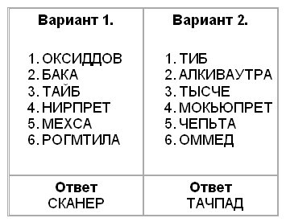

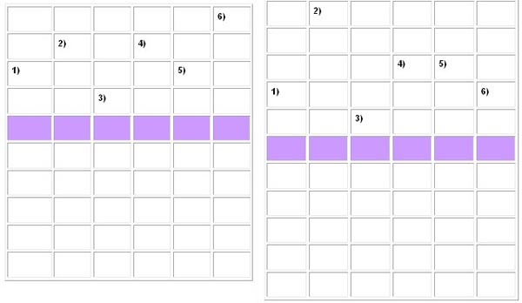

Ответы:

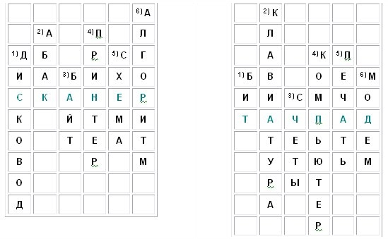

**Конкурс «Эрудит ».**

Задание. Ниже приведены программистские версии известных пословиц и поговорок. Попробуйте вспомнить, как звучат они в оригинале.

1. Бит байт бережёт.

*(Копейка рубль бережёт.)*

2. Слово не воробей, а количество байтов.

*(Слово не воробей, вылетит - не поймаешь.)*

3. Два раза подумай, один раз удали.

*(Семь раз отмерь, один раз отрежь.)*

4. Наудалял с три Корзины.

*(Наврал с три короба.)*

5. Что из Корзины удалено, то пропало.

*(Что с возу упало, то пропало.)*

6. По ноутбуку встречают, по уму провожают.

*(По одёжке встречают, по уму провожают.)*

7. На ЭВМ «яблоки» не растут.

*(На сосне яблоки не растут.)*

8. Дарёному компьютеру в системный блок не заглядывают.

*(Дарёному коню в зубы не смотрят.)*

9. В Силиконовую долину со своим компьютером не ездят.

*(В Тулу со своим самоваром не ездят.)*

10. Кто БЭСМ вспомянет, тому глаз вон.

*(Кто старое вспомянет, тому глаз вон.)*

11. Не Intel’ом единым жив процессорный мир.

*(Не хлебом единым жив человек.)*

*12.* Мал ноутбук, да дорог.

*(Мал золотник, да дорог.)*

13. Всякий кабель своё гнездо любит.

*(Всякая птица своё гнездо любит.)*

14. Семь раз подумай - один раз апгрейдируй.

*(Семь раз подумай* - *один раз скажи.)*

15. Утопающий за «F8» хватается.

*(Утопающий за соломинку хватается.)*

16. ОС - всему начало.

*(Голова* - *всему начало.)*

17. Не всё WINDOWS, что висит.

*(Не всё золото, что блестит.)*

# Станция 5. Конкурс болельщиков

- У вас есть возможность помочь своим командам, за которые вы болеете. Вам нужно правильно ответить на вопрос и сказать, за какую команду вы отдаете свой голос. К общему баллу команды добавляется 1 балл.

1. Действие производимое с клавишей (нажатие)
2. Ноль или единица в информатике (бит)
3. Специальная программа, выполняющая нежелательные для пользователя действия на компьютере (вирус)
4. Устройство ЭВМ, служащее для отображения текстовой и графической информации (монитор, дисплей)
5. Символ - разделитель (пробел)
6. Простейший прибор для вычислений (счеты)
7. Гибкий магнитный диск (дискета)
8. «Мозг» компьютера (процессор)
9. Взломщик компьютерных программ (хакер)
10. Популярный среди школьников вид компьютерных программ (игра)
11. Печатающее устройство (принтер)
12. Указатель местоположения на экране (курсор)
13. Состояние, в котором включенный компьютер не реагирует на действия пользователя (зависание)
14. Место хранения информации (память)
15. Начинающий пользователь (чайник)
16. Всемирная глобальная сеть (Интернет)
17. Карманное вычислительное устройство (калькулятор)
18. Числовое представление мнения преподавателя о работе ученика (оценка)
19. Какие устройства обычно используются для ввода информации в компьютер? *(Клавиатура, мышь.)*
20. Какое устройство в ЭВМ обрабатывает информацию? *(Процессор.)*
21. Какую сеть образуют компьютеры в нашей школе? *(Локалъную.)*
22. Назовите клавиши удаления символов. *(Dе1е1е, Вackspaсе.)*

**Подведение итогов.**

Слово предоставляется жюри. Вручаются дипломы членам выигравшей команды, награждаются активные болельщики.

**Литература:**

1. А.Г. Куличкова. Информатика. 2-11 классы: внеклассные мероприятия, неделя информатики. Волгоград: Учитель, 2010 г.
2. <http://www.metod-kopilka.ru/page-7-4.html>
3. <http://festival.1september.ru/articles/585919/>